МИНИСТЕРСТВО ЦИФРОВОГО РАЗВИТИЯ, СВЯЗИ И

МАССОВЫХ КОММУНИКАЦИЙ РОССИЙСКОЙ ФЕДЕРАЦИИ

Ордена Трудового Красного Знамени

федеральное государственное бюджетное образовательное

учреждение высшего образования

«Московский технический университет связи и информатики»

Кафедра «Информатика»

ОТЧЕТ

по дисциплине «Компьютерная графика»

Практическая работа № 2

Использование графических возможностей офисных пакетов.

Выполнил: студент группы БФИ №2201

Амири Ахмад Ясин

Принял: доцент, кн. Борисова О. А.

Москва 2022

ЗАДАНИЕ

**Цель работы: познакомится с растровым редактором GIMP, научиться работать со слоями, масками и основными инструментами.**

Задание:

1. Выполнить удаление фона на фотографии – прозрачный и белый фон.

2. Выполнить замену фона – сплошная заливка: цветом и текстурой.

3. Выполнить замену фона – градиентная заливка (применить 3 любые градиенты).

4. Создать коллаж из изображений пред идущего задания (8 изображений объединить в одно).

5. Создать коллаж из двух изображений (объединить изображение без фона с фоновым изображением.

6. Создать коллаж из изображения и рамки (поместить изображение в нарисованную рамку).

7. Создать коллаж из двух изображений используя «Маску слоя: белая и черная маска слоя».

Полученные изображения сохранить. Всю работу проводить с одним и тем же изображением.

В выводе отчета должны быть представлены исходные изображения и обработанные в графическом редакторе.

Контрольные вопросы.

1. Перечислить компоненты окна приложения.

2. Перечислить цветовые модели, поддерживаемые графическим редактором GIMP.

3. Перечислить форматы графических файлов растровой графики.

4. Дайте определение понятию слой и опишите его свойства.

5. Перечислите режимы наложения слоев.

6. Объяснить для чего нужна маска слоя.

7. Какие виды маски слоя Вы применяли в своей работе.

8. Описать алгоритм применения маски слоя.

СОДЕРЖАНИЕ

Введение ……………………………………………………………………....…..5

1. Растровый графический редактор GIMP…...……………………..…………..6

2.Ответы на контрольные вопросы….……………………….…..……………..12

Заключение……………………………………………………..………..……….13

Список использованных источников ……………………….……….………....15

ВВЕДЕНИЕ

GIMP — многоплатформенное программное обеспечение для ре-

дактирования изображений (GIMP — GNU Image Manipulation Program).

Редактор GIMP пригоден для решения множества задач по изменению

изображений, включая ретушь фотографий, объединение и создание

изображений.

Программа GIMP многофункциональна. Ее можно использовать

как простой графический редактор, как профессиональное приложение

по ретуши фотографий, как сетевую систему пакетной обработки изображений, как программу для рендеринга изображений, как преобразователь форматов изображения и т.д.

GIMP спроектирован расширяемым, т.е. при помощи дополнений

он способен реализовывать любые возможные функции. Передовой интерфейс для разработки сценариев позволяет легко автоматизировать

выполнение любых задач разного уровня сложности.

Одной из сильных сторон GIMP является его доступность из многих источников для многих операционных систем. GIMP входит в состав

большинства дистрибутивов GNU/Linux. GIMP также доступен и для

других операционных систем вроде Microsoft Windows™ или Mac OS X™

от Apple (Darwin). GIMP — свободное программное обеспечение, выпускаемое под лицензией GPL (General Public License). GPL предоставляет

пользователям право доступа к исходному коду программ и право изменять его.

Будучи весьма мощным продуктом, GIMP способен стать незаменимым помощником в таких областях, как подготовка графики для Web-страниц и полиграфической продукции, оформление программ (рисование пиктограмм, заставок и т.п.), создание анимационных роликов, обработка кадров для видеофрагментов и построение текстур для трех-

1.РАСТРОВЫЙ ГРАФИЧЕСКИЙ РЕДАКТОР GIMP

Ход работы

1. Открыть GIMP. Выполняем удаление фона выбрав свободное выделение, рисунок 1, 2.

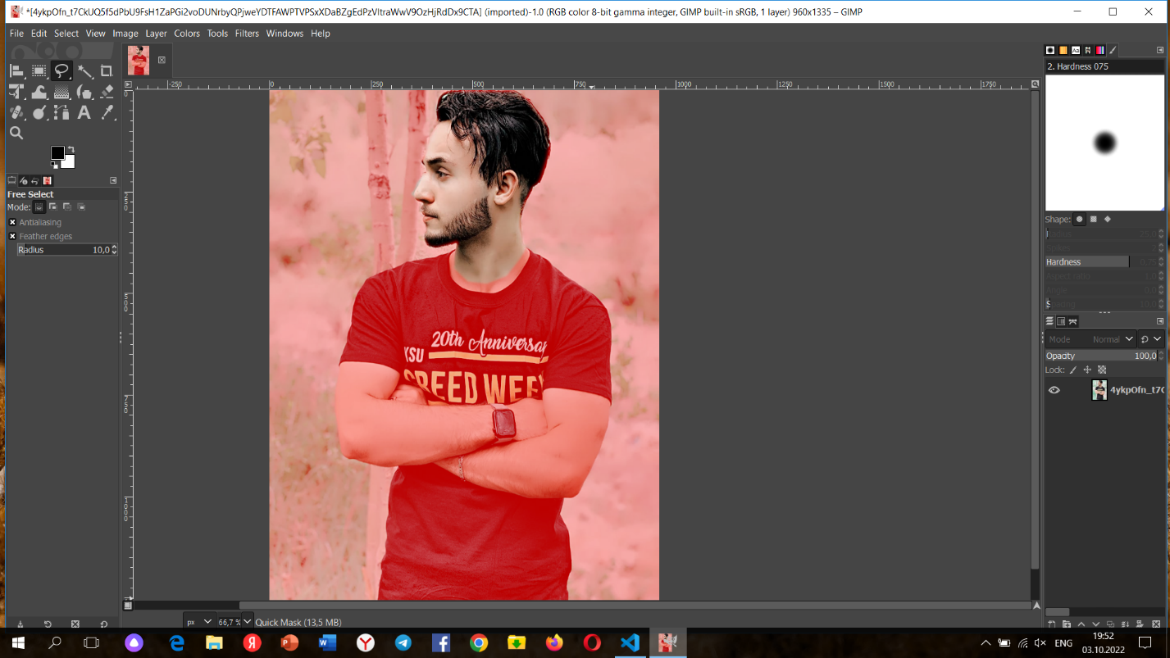

Рисунок 1 – Выделили фон

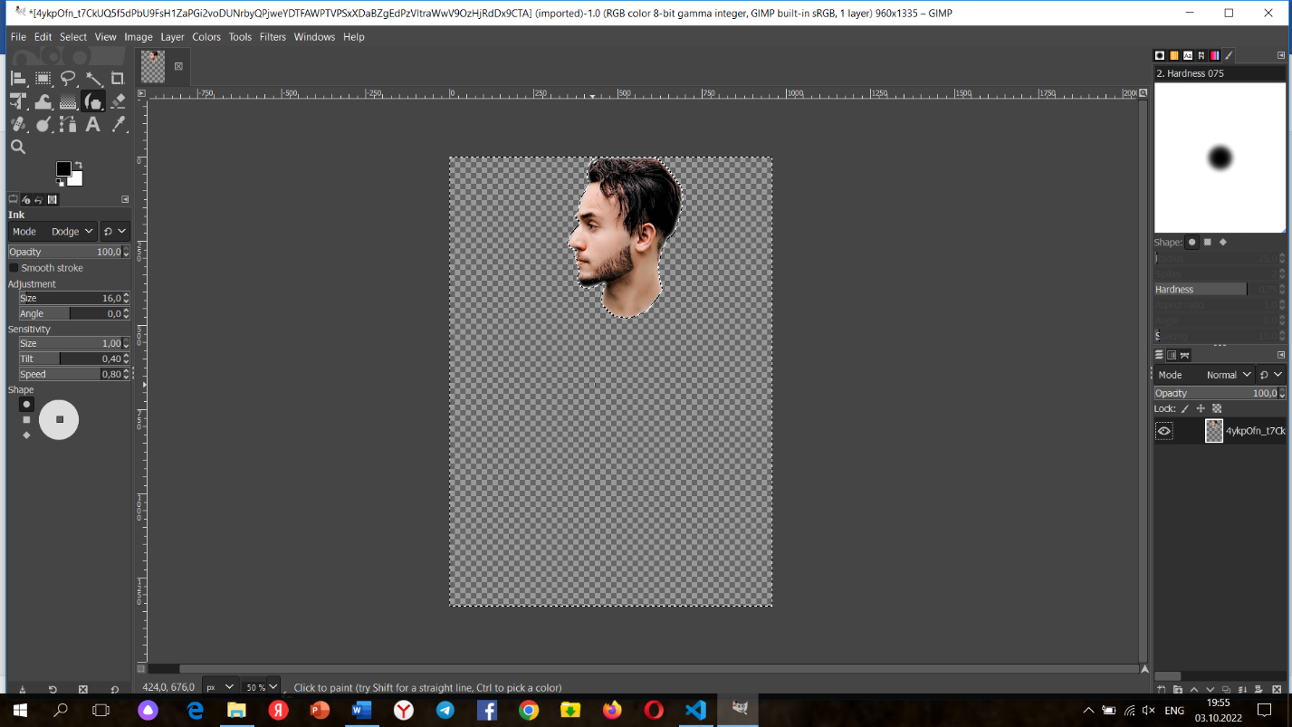

Рисунок 2 – Удалили фон изображения

2.Выполним замену фона – сплошная заливка: цветом и текстурой, рисунок 3, 4.

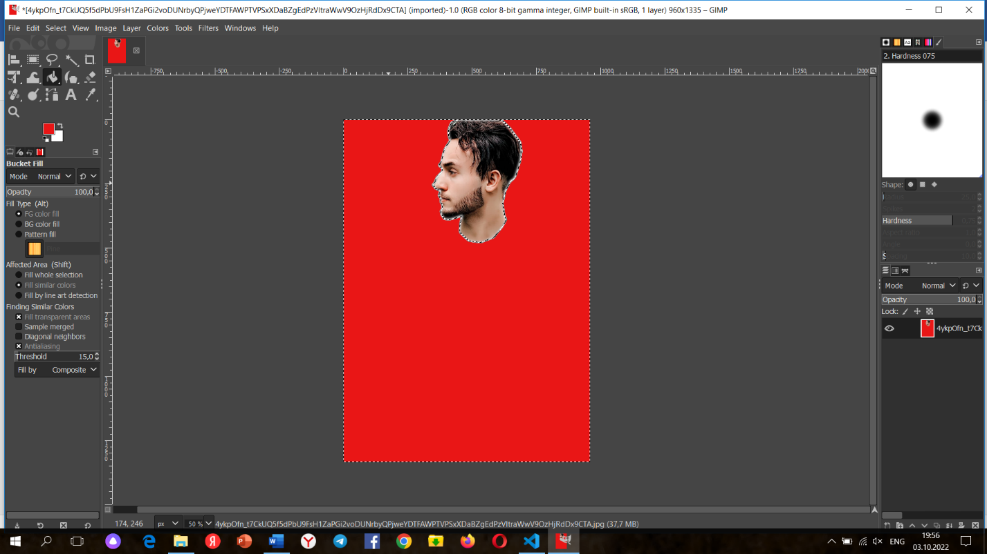

Рисунок 3 – Выполнили заливку цветом

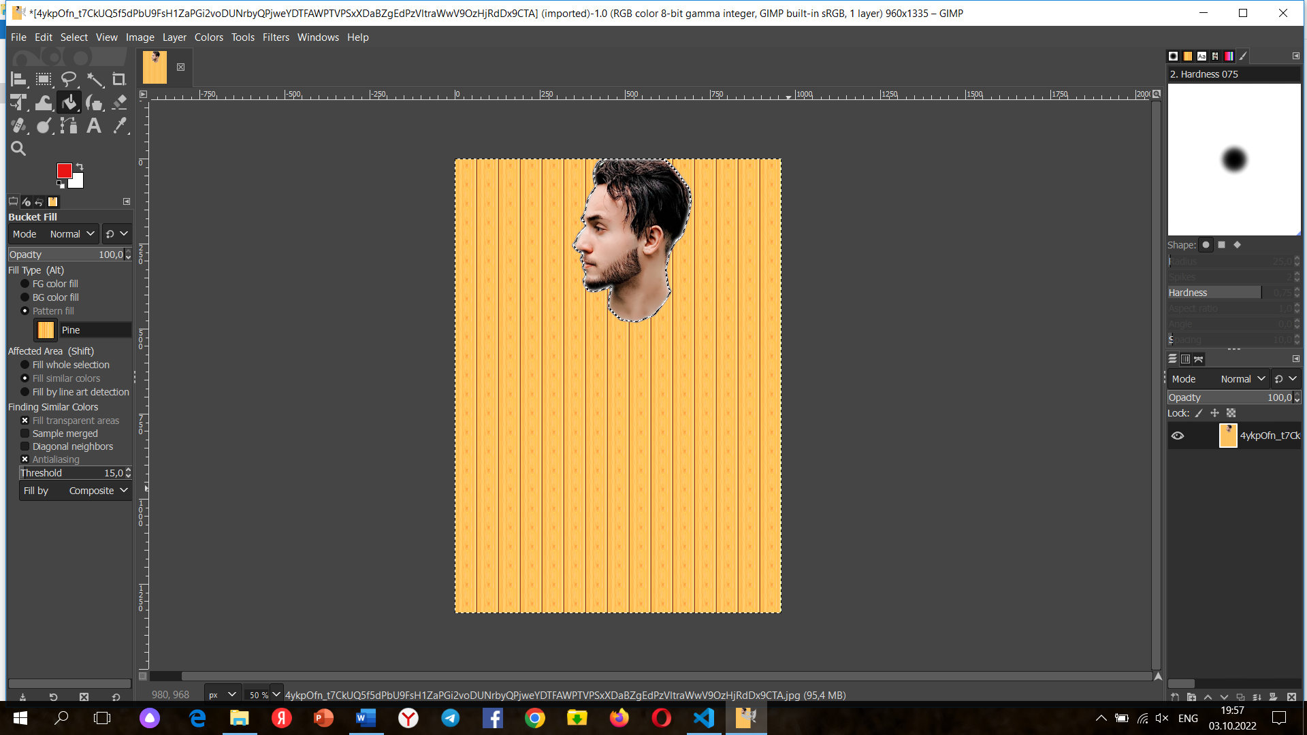

Рисунок 4 – Выполнили заливку текстурой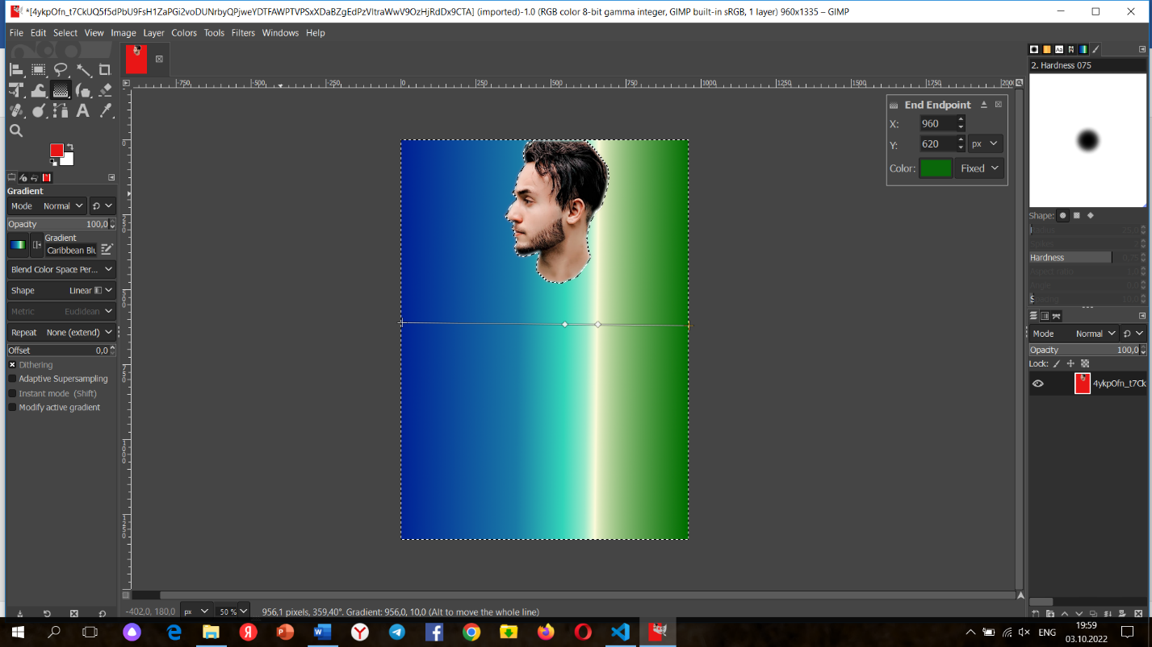

1. Выполним замену фона – градиентная заливка, рисунок 5, 6, 7.

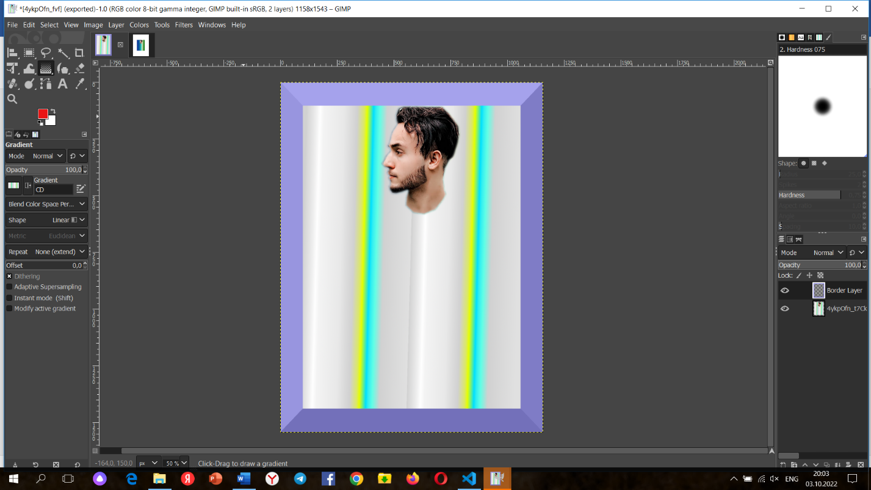

Рисунок 5 – Выполнили градиентную заливку

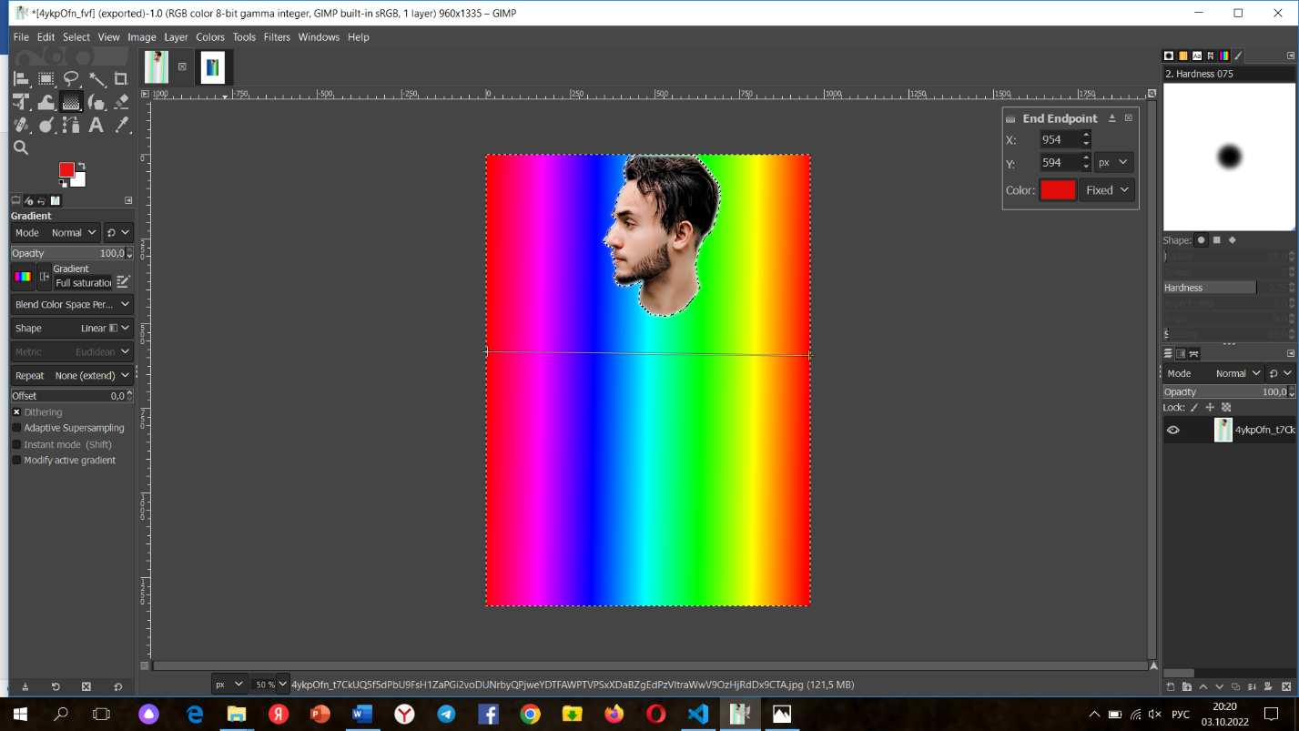Рисунок 6 – Выполнили градиентную заливку

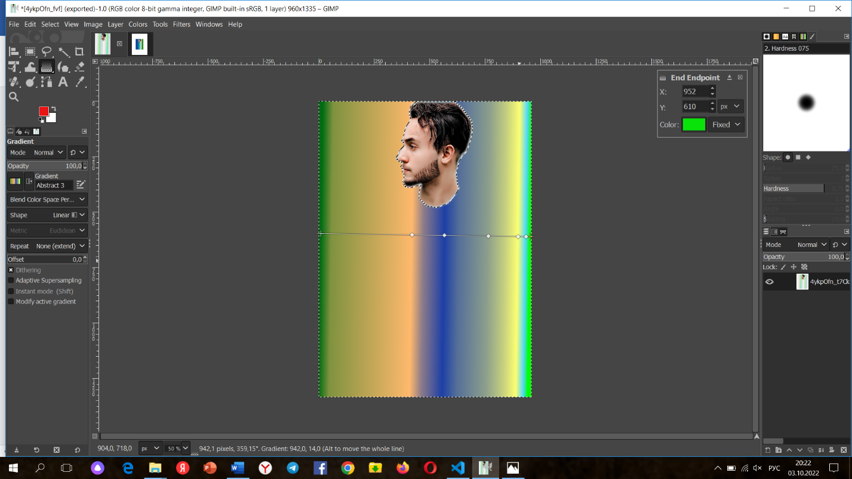

Рисунок 7 – Выполнили градиентную заливку

4. Создаём коллаж из изображений предыдущего задания, рисунок 8.

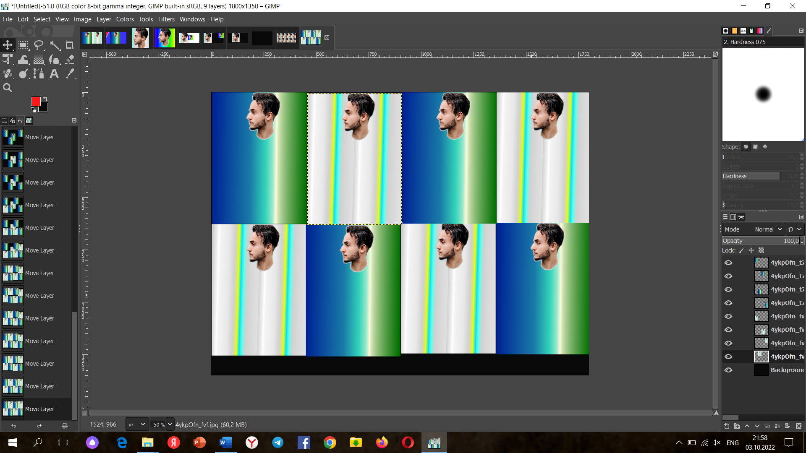Рисунок 8 – Создали коллаж

5. Создадим коллаж из двух изображений (объединяем изображение без фона с фоновым изображением.) рисунок 9.

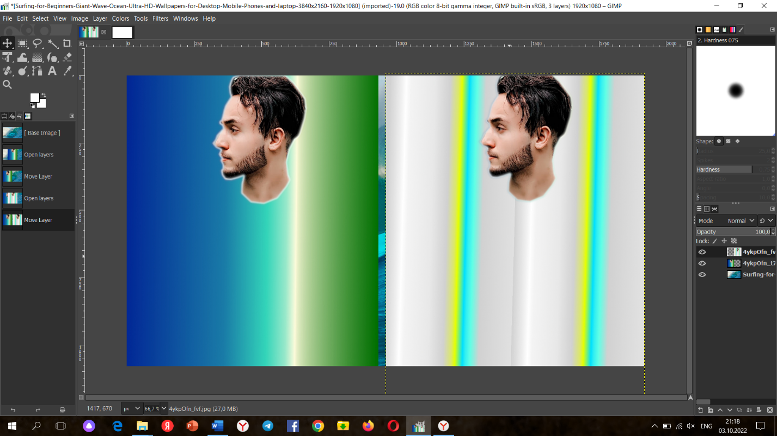

Рисунок 9 – Создали коллаж из двух изображений

6. Создаём коллаж из изображения и рамки, рисунок 10

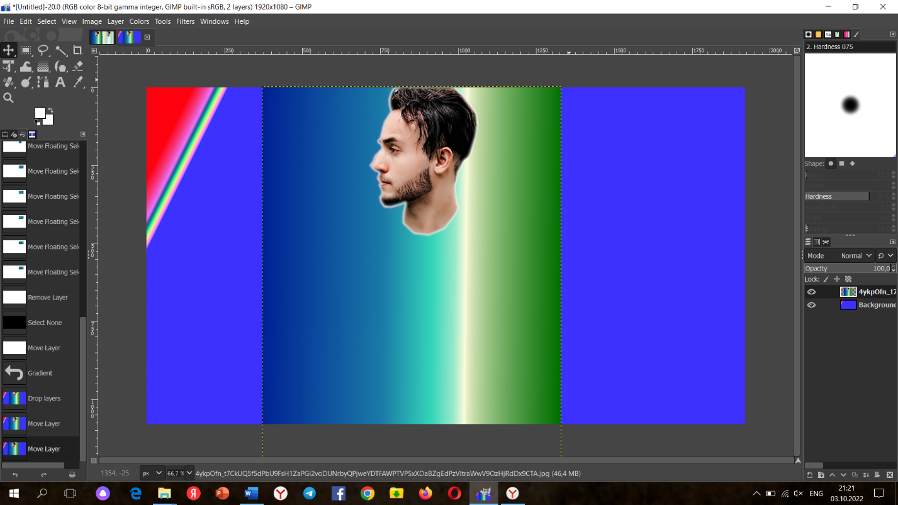

Рисунок 10 – Создали коллаж изображение с рамкой

7. Создаём коллаж из двух изображений используя «Маску слоя: белая и черная маска слоя», рисунок 11, 12.

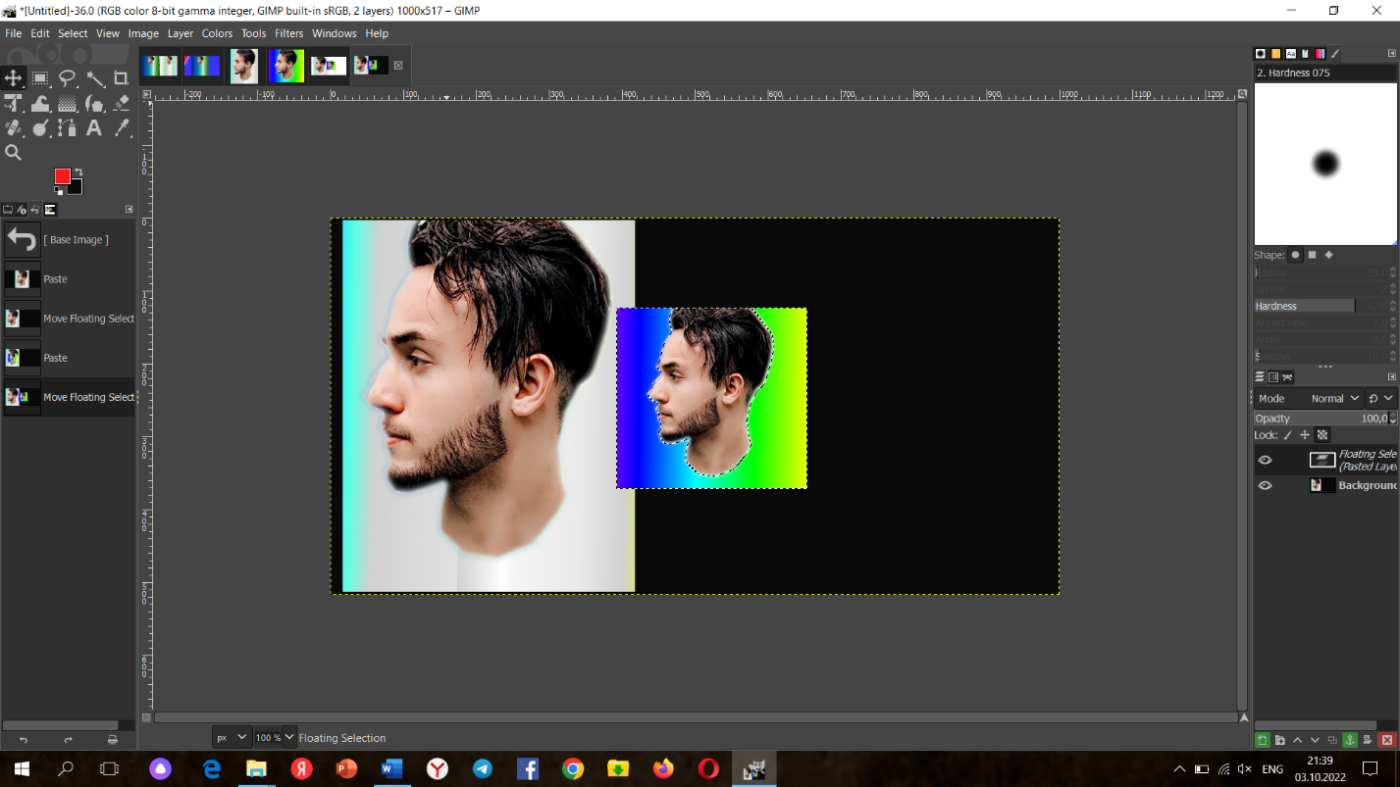

Рисунок 11 – Создали коллаж используя маску черная

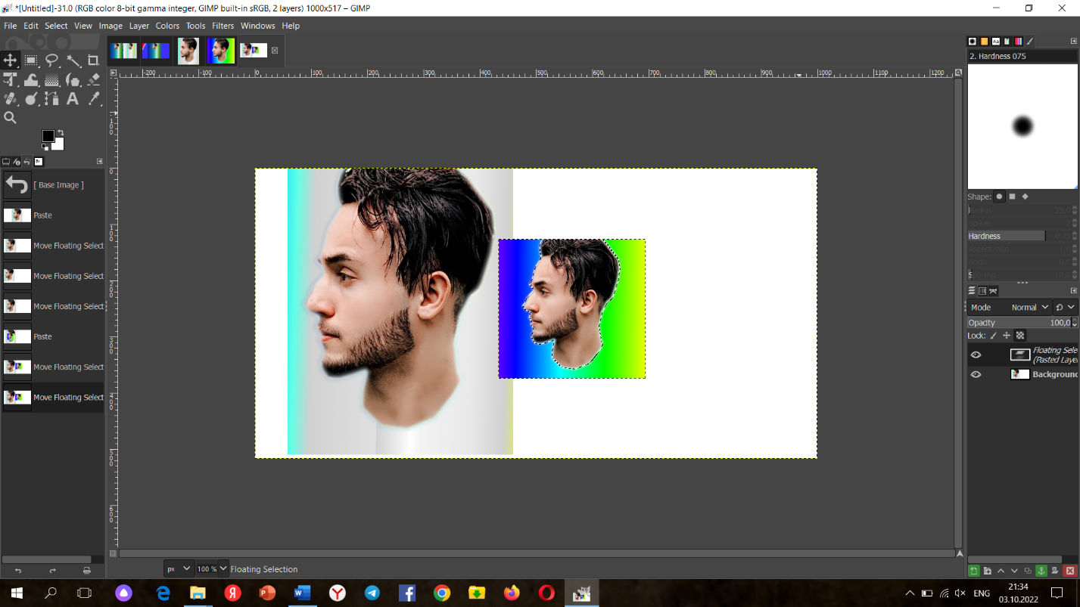Рисунок 12 – Создали коллаж используя маску белая

2.ОТВЕТЫ НА КОНТРОЛЬНЫЕ ВОПРОСЫ

1.К компонентам окна приложения GIMP относятся: Меню панели инструментов, Значки инструментов, Цвета фона/переднего плана, Киcть/Текстура/Градиент, Активное изображение и т.д

2.Графический редактор GIMP поддерживает такие цветовые модели как RGB, CMYK и HSB.

3.Наиболее распространённые растровые форматы — это BMP, GIF, TIFF, JPEG и PSD.

4.С помощью слоёв можно построить изображение из нескольких концептуальных частей, с каждой из которых можно работать независимо от всех других элементов изображения. Слои размещаются один поверх другого. Нижний слой является фоном изображения, и компоненты переднего слоя изображения располагаются над ним.

5.Для этого нажимаем по пиктограмме создания нового слоя и в диалоговом окне выберем пункт прозрачный. Закрасим данный слой цветами, как у меня на скриншоте. Теперь, для того чтобы выбрать режим наложения (смешивания) слоя щелкнем один раз по пункту «Нормальный» и в открывшемся меню выбираем желаемый режим.

6.По аналогии с настоящей маской, маска слоя в графических редакторах позволяет скрывать или показывать изображение, частично или полностью. Это очень упрощает работу с фотографией, когда необходимо удалить какой-то участок, при этом не затрагивая основное изображение.

7.Пока я не принимал маску слоя.

8.Чтобы добавить маску слоя, я просто щелкаю правой кнопкой мыши по слою на панели слоев, к которому я хочу добавить маску, и нажимаю «Добавить маску слоя» (обозначена красной стрелкой на фотографии выше). Появится диалоговое окно «Добавить маску слоя», в котором можно выбрать один из множества вариантов маски слоя.

ЗАКЛЮЧЕНИЕ

В данной лабораторной работе было выполнено:

2. Познакомились с работой графического редактора GIMP – растровым графическим редактором. Изучили его основные возможности, настройку, работу с панелями инструментов. Научились основным приемам обработки изображений с помощью графического редактора GIMP. Научились работать с панелью инструментов и палитрой цветов.



Рисунок 13 – Изображение до изменения фона

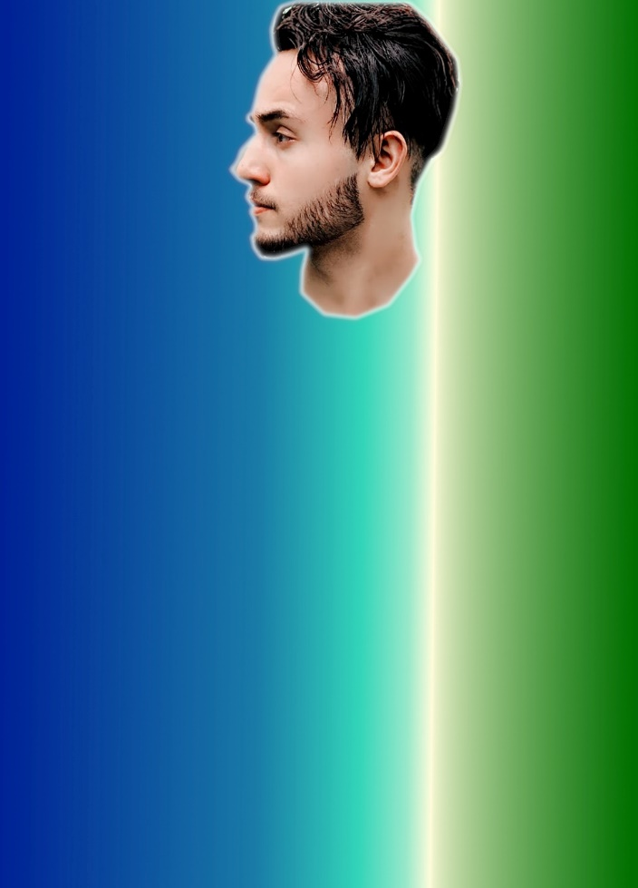

Рисунок 14 – Изображение после изменения фона

СПИСОК ИСПОЛЬЗОВАННЫХ ИСТОЧНИКОВ

# 1. ГОСТ 7.32 -2017 Межгосударственный стандарт. Система стандартов по информации, библиотечному и издательскому делу. Отчет о научно-исследовательской работе. Структура и правила оформления.

2.Gimp.org [Электронный ресурс]. – Режим доступа: [https://docs.gimp.org.html](https://docs.gimp.org/2.10/ru/gimp-layer-mask-add.html) свободный.